Пожароопасный «летний снег».

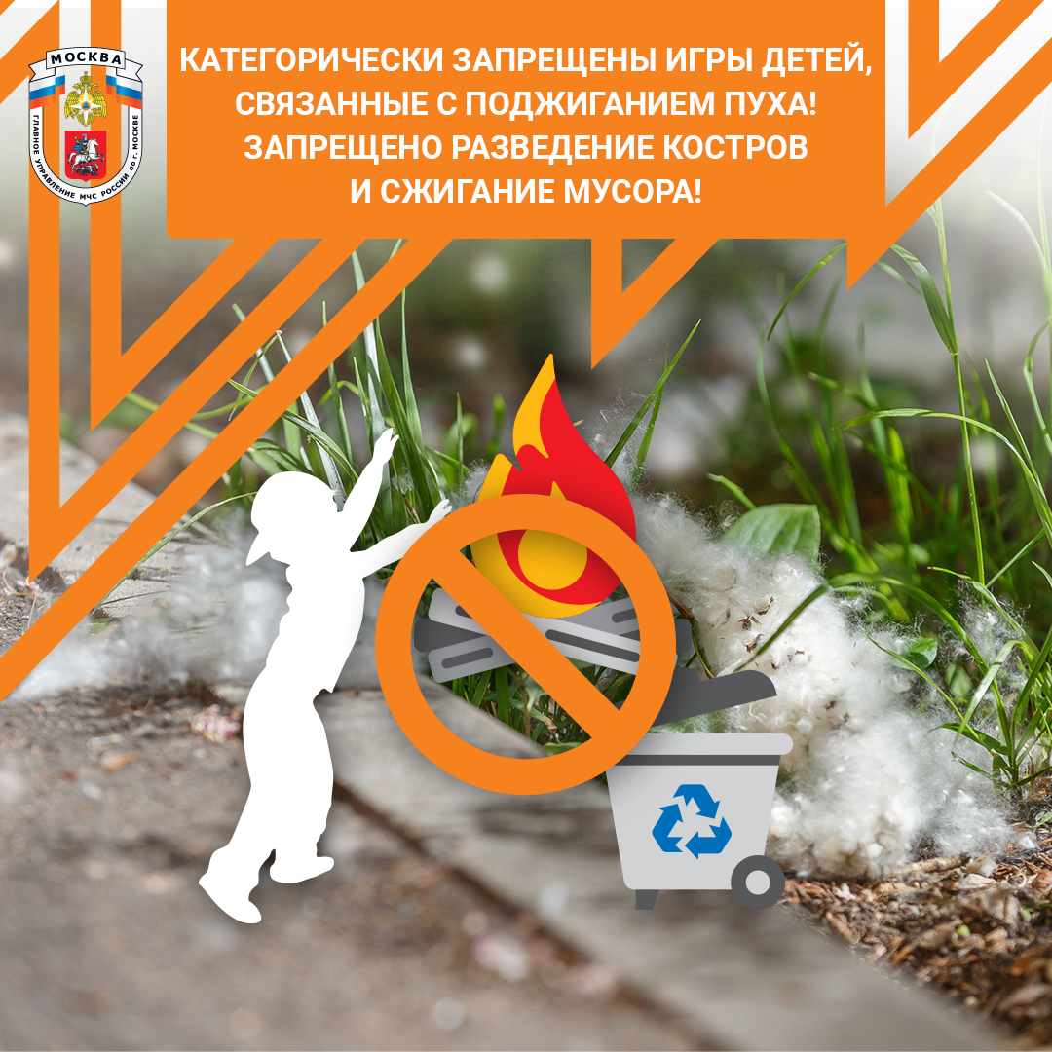
В условиях сухого летнего пожароопасного периода обостряется обстановка с пожарами из-за возгораний мусора и сухой травы, не меньшую опасность представляет и тополиный пух. Это всё может стать источником для крупных пожаров.
Тополиный пух - это легковоспламеняющийся природный материал, который скапливается во дворах, возле строений, автотранспорта. Любая искра - и он вспыхивает, как порох, легко воспламеняясь и стремительно распространяется во всех направлениях, перемещаясь при помощи ветра на жилые строения, заборы, различные деревянные конструкции, находящийся рядом автотранспорт.
Источником возгорания может послужить детская шалость, непотушенный окурок или спичка и проведение огневых работ. Для детей поджигать тополиный пух – излюбленная забава, после которой нередко приходится вызывать пожарных.
Чтобы тополиный пух не стал источником пожара, придерживайтесь простых правил: - будьте осмотрительны в обращении с любыми источниками открытого огня. Пресекайте игры подростков и детей, связанные с поджиганием пуха. Объясните, что такая шалость может привести к серьёзным последствиям. По закону материальный ущерб от пожаров, вызванных детской шалостью, возмещают родители.
Чтобы спокойно перенести июньский пух без трагических последствий, необходимо соблюдать простые правила:
– не выбрасывать окурки сигарет, предварительно не затушив их;
– не разводить костры и не проводить огневые работы в местах скопления пуха;
–провести с детьми разъяснительные беседы об опасности горящего пуха, запретить им играть со спичками и зажигалками, а также не оставлять детей без присмотра;
– в частном жилом секторе, ежедневно опрыскивать свою территорию водой, а также установить бочки с водой, щиты с набором первичных средств пожаротушения (огнетушители, песок, багры, лопаты и т.п.);
– не допускать скопления пуха вблизи электроприборов и в различных нишах.
Управление по ЮЗАО ГУ МЧС России по г. Москве рекомендует для предотвращения возгораний жителям и организациям города Москвы, не забывать о ежедневной уборке и поливе дворов, тротуаров, дорог и мест скопления этого природного материала. Уборка пуха – нелегкое занятие, поэтому скопившийся тополиный пух рекомендуется поливать водой, а затем, когда он становится тяжелым, убирать.
Соблюдение этих простых правил позволит предотвратить пожар, который всегда легче предупредить, чем потушить.

